MANUAL DE USUARIO PARA SITIO WEB
LIGA DEPORTIVA BARRIAL LA ARMENIA

1. Descripción 2
2. Ingreso 3
3. Menú de navegación 3
3.1. Submenú “Inicio” 3
3.2. Submenú “Liga Armenia” 4
3.2.1. Submenú “Sobre Nosotros” 4
3.2.2. Submenú Comisiones 4
3.2.3. Submenú “Ubícanos” 5
3.3. Submenú Administrar 5
3.3.1. Administrar Jugador 5
3.3.1.1. Ingresar nuevo Jugador 5
3.3.1.2. Consultar Jugador 6
3.3.1.3. Actualizar Jugador 6
3.3.1.4. Eliminar Jugador 7
3.3.2. Administrar Equipo 8
3.3.2.1. Ingresar Equipo 8
3.3.2.2. Consultar Equipo 8
3.3.2.3. Actualizar Equipo 8
3.3.3. Hoja de Vocalía 8
3.3.4. Generar recibo de tesorería 11
3.3.5. Carnetización 12
4. Tabla de posiciones 13
5. Tabla de goleadores 13
6. Cargar información a la liga 14
7. Agregar una noticia a la liga 16
8. Página principal 19
9. Contactar 20

Descripción
El objetivo del presente manual es de brindar una ayuda a los usuarios, ya sean comisiones, directivos, jugadores o personas ajenas a la liga. Este manual será dividido en 2 partes.
La primera parte tendrá toda la información que es visible para cualquier usuario, en esta página podrán ver diferentes datos tanto de equipos, jugadores y del campeonato en sí.
El manual será interactivo y explicará detalladamente todas las funcionalidades del sitio web desarrollado con el objetivo de que se constate que la página web esta cien por ciento funcional y es amigable al usuario.

Ingreso
Para el ingreso a la página web, se debe ingresar al siguiente URL o link www.ligadeportivalaarmenia.com.
Se tendrá acceso al sitio web que ofrece diferentes funcionalidades para las comisiones encargadas de la liga, jugadores, entrenadores, presidentes de los diferentes equipos y personas ajenas a la liga.
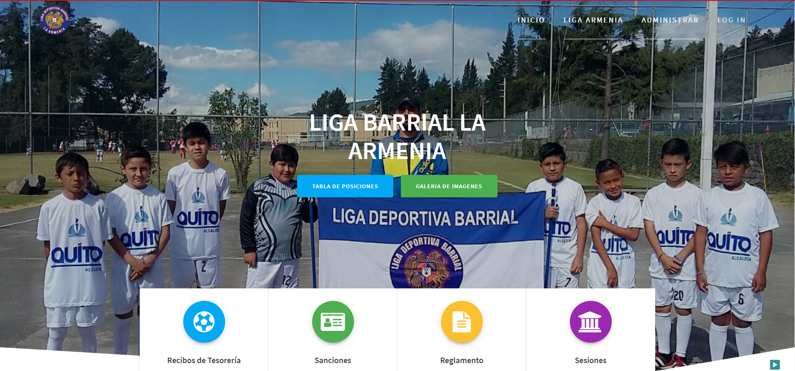

Menú de navegación
En el menú que dispone nuestro sitio web se encuentran diferentes submenús que permitirán dirigirnos o desplazarnos a diferentes páginas con más funcionalidades para mostrar de una manera más amigable a la liga deportiva “La Armenia”.

Submenú “Inicio”
El menú de “Inicio” nos llevará a la página principal de nuestro sitio web.

Submenú “Liga Armenia”
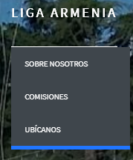

Submenú “Sobre Nosotros”
Se presenta un poco de información de la actual comisión que esta encargada de la liga.
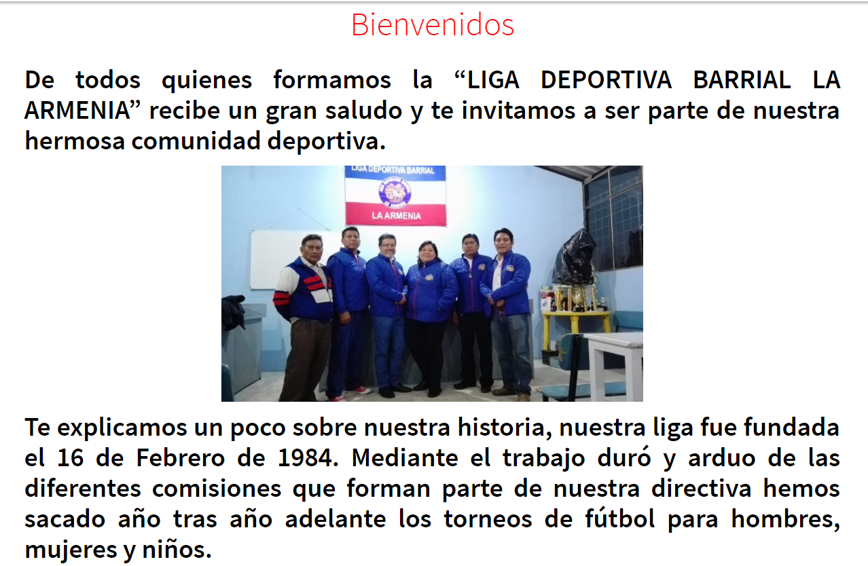

Submenú Comisiones
Dentro de este submenú tendremos información de las diferentes comisiones que funcionan en la liga y las funciones que están tienen a cargo.

Submenú “Ubícanos”
En el submenú de ubícanos se encontrará un mapa conectado con “Google Maps” que ayudará a ubicar la liga por medio de GPS, con una vista 360° para poder desplazarse por el mapa.
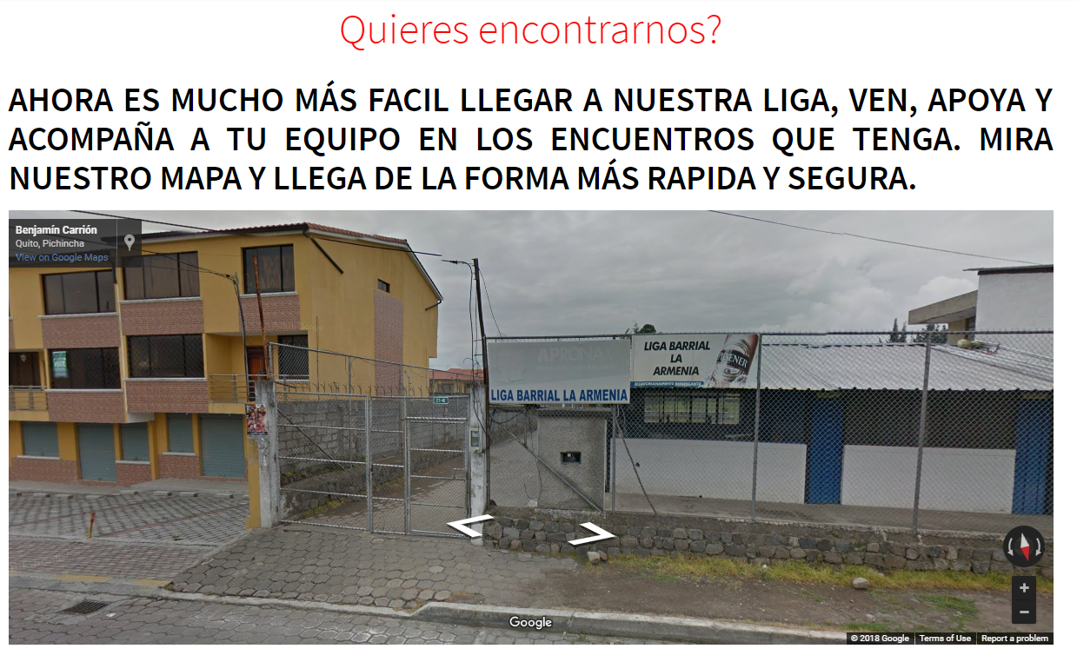

Submenú Administrar
El objetivo de este submenú es el poder administrar los jugadores, los equipos y las hojas de vocalía para los encuentros de los diferentes lugares.

Administrar Jugador

Ingresar nuevo Jugador
La única comisión encargada del ingreso de un nuevo jugador es la comisión de calificaciones, que podrá hacer el registro del mismo subiendo la información requerida. (Se recomienda que la foto del jugador sea con fondo blanco y de frente).
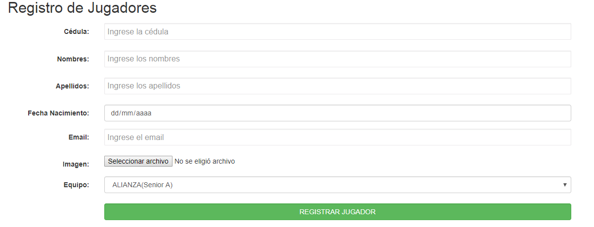

Consultar Jugador
Para poder hacer la consulta del jugador se podrá realizar por 3 medios, por su número de cédula, por nombre del jugador y por el equipo en el que juega.
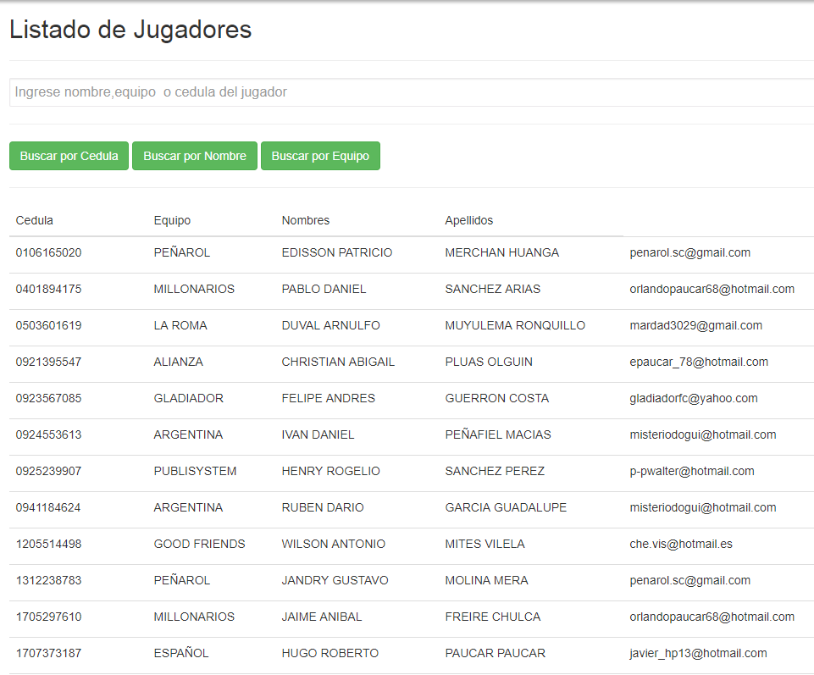

Actualizar Jugador
Para poder actualizar la información de un jugador se requiere buscar al jugador como se explicó en el paso 3.3.1.2 y presionamos el botón “Actualizar” del registro del jugador.
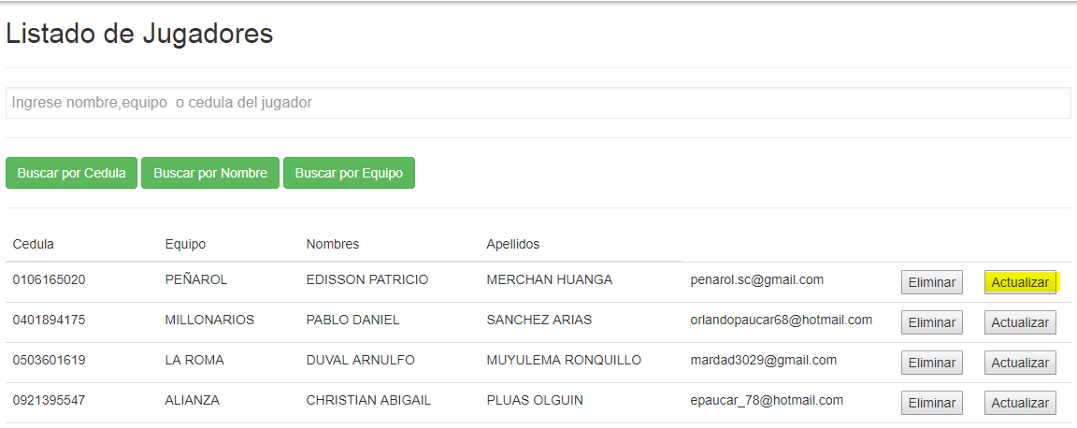

Posteriormente se va a proceder a presentar una ventana para que se actualice la información del jugador.
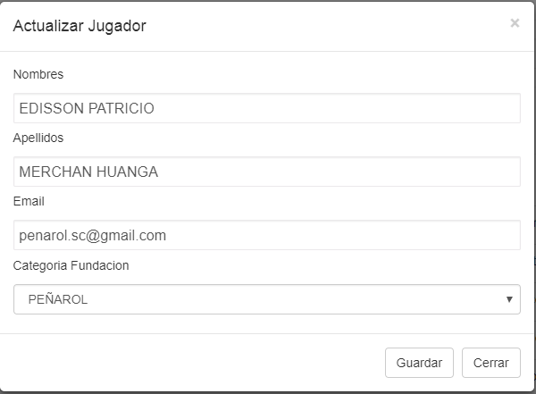
Presionamos a “Guardar” y el registro será actualizado.
Esto sirve para poder hacer pases de jugadores de un equipo a otro. Simplemente se actualiza el equipo en el que está jugando.

Eliminar Jugador
Para eliminar el registro de un jugador se busca al jugador que se desee eliminar y se presiona el botón “Eliminar”
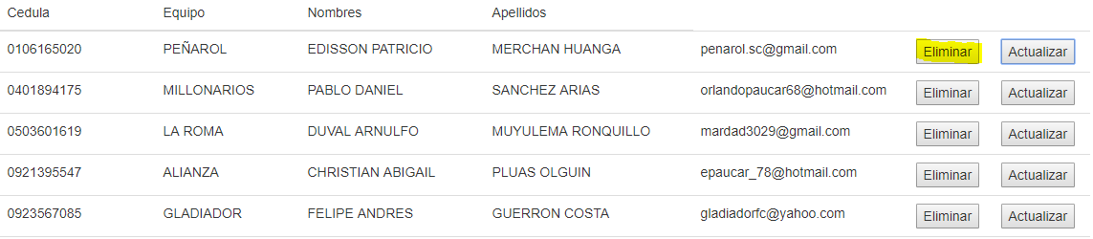
El sistema preguntará si está seguro de eliminar al jugador del equipo.
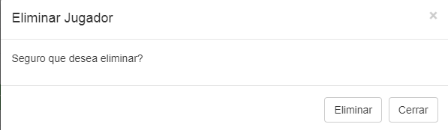
Si procede a presionar botón eliminar el registro del usuario se borrará de la base de datos.

Administrar Equipo

Ingresar Equipo
Al igual que con jugadores esta función nos permite ingresar un nuevo equipo a la liga. Se debe llenar la información requerida y presionar el botón “Registrar Equipo”.
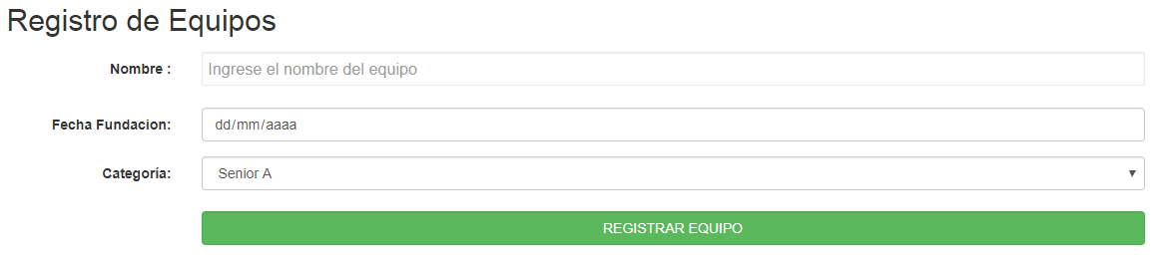

Consultar Equipo
Para poder buscar un equipo simplemente por nombre o por la categoría en la que juega dicho equipo.
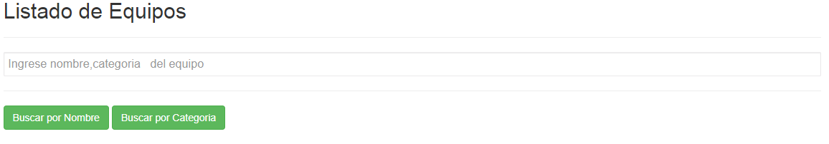

Actualizar Equipo
Para poder actualizar el equipo se procede a buscar el equipo que se desee actualizar y se realiza la actualización.
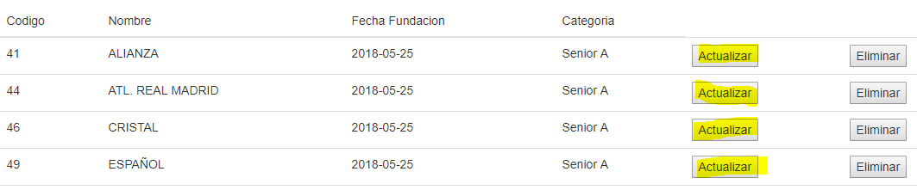

Hoja de Vocalía
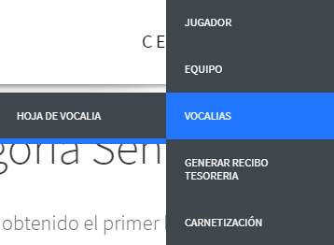

La hoja de vocalía sirve para ingresar los resultados ya jugados en la fecha y así poder generar tabla de posiciones, goleadores, etc.
Para el ingreso es necesario ingresar a “Log in” e ingresar con el usuario y contraseña establecidos para poder acceder a esta página. La comisión encargada de realizar esta tarea es la comisión técnica. Para llenar una vocalía se debe llenar los siguientes datos.
Pasos:
- Seleccionar categoría que se jugó
- Seleccionar fecha que se jugó
- Llenar datos de fecha del partido, hora programada, hora que inicia y termina el mismo
- Nombre del arbitro
- Equipo que realizó la vocalía
- Nombre de línea 1 y 2.
- Nombre del vocal
- Seleccionamos el equipo 1
- Seleccionamos el equipo 2
- Colocar los goles y tarjetas a los jugadores según este en la vocalía física.
- Verificar que el resultado sea el mismo que en la vocalía física
- Guardar la vocalía
- Si se almaceno correctamente se procede a indicar un mensaje que se guardó correctamente la vocalía.

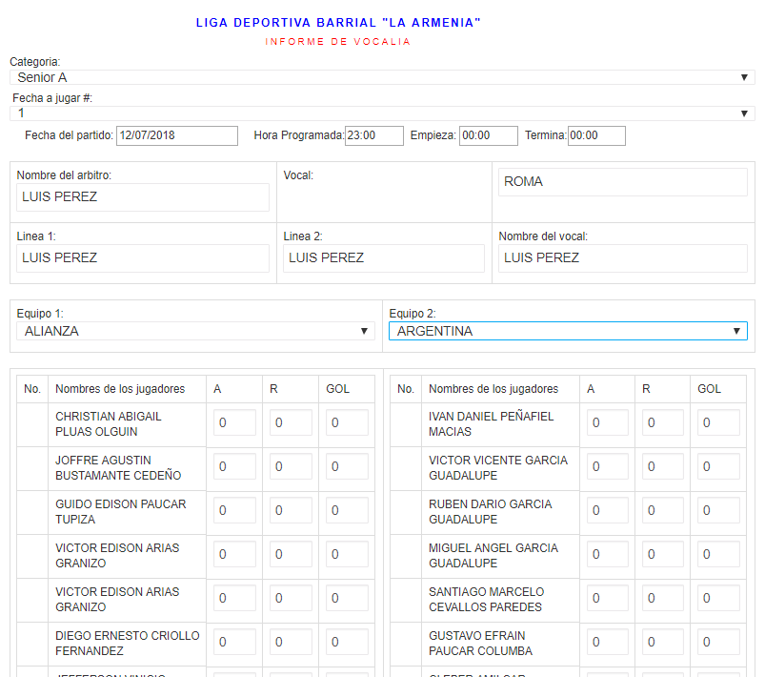
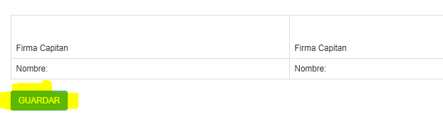
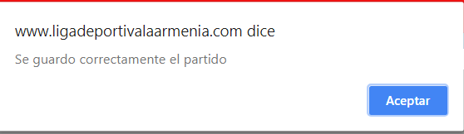

Generar recibo de tesorería

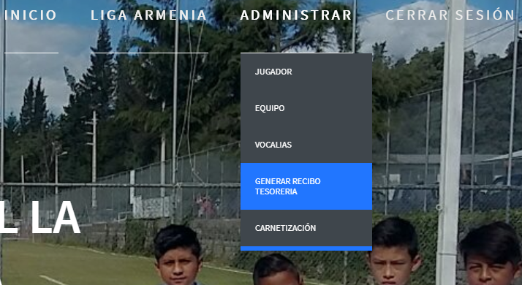
Para generar el recibo de tesorería para un equipo, se lo realiza sobre un partido ya jugado. Cualquiera de las 6 comisiones es encargada de poner un valor al equipo poniendo el concepto el valor y seleccionando que comisión es la que realizó esta acción. 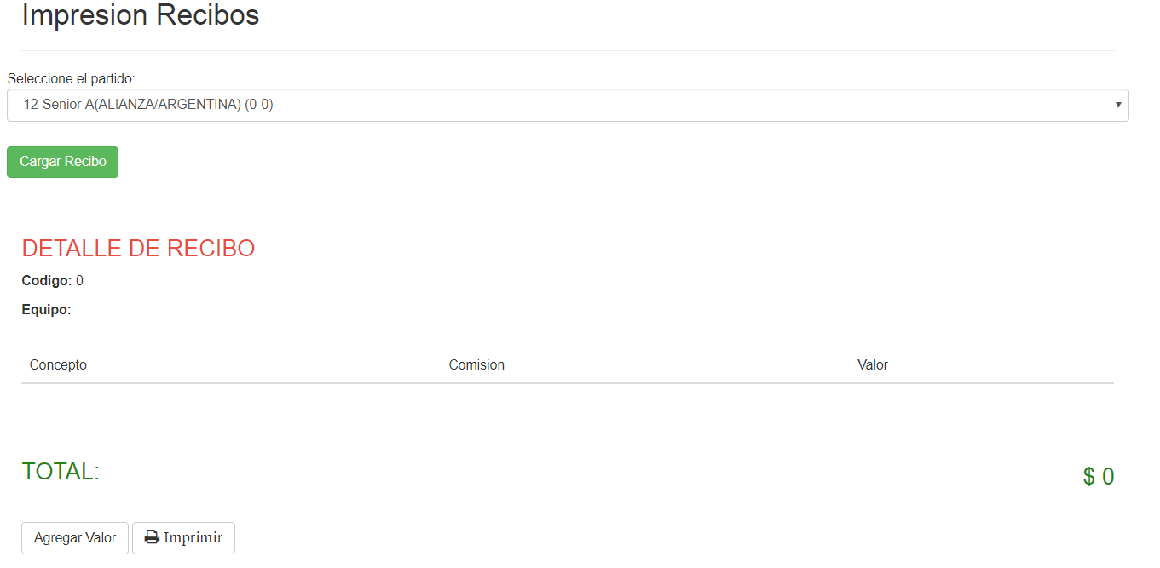
Pasos:
- Se procede a cargar un partido
- Seleccionamos agregar valor
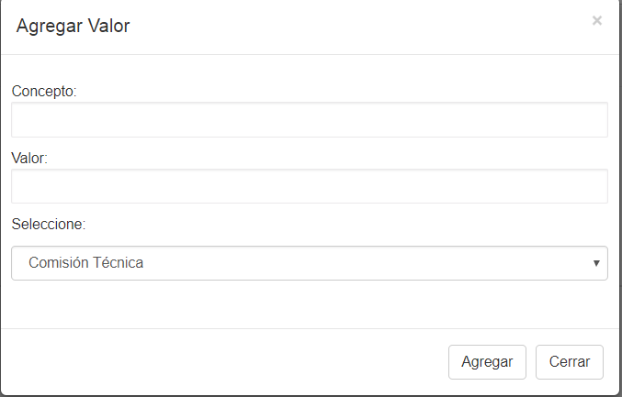

- Agregamos concepto
- Agregamos valor
- Seleccionamos la comisión a la cual estamos representando
- Damos clic sobre agregar
Si todo es correcto el valor se agregará y aparecerá en el equipo cada vez que se cargue.
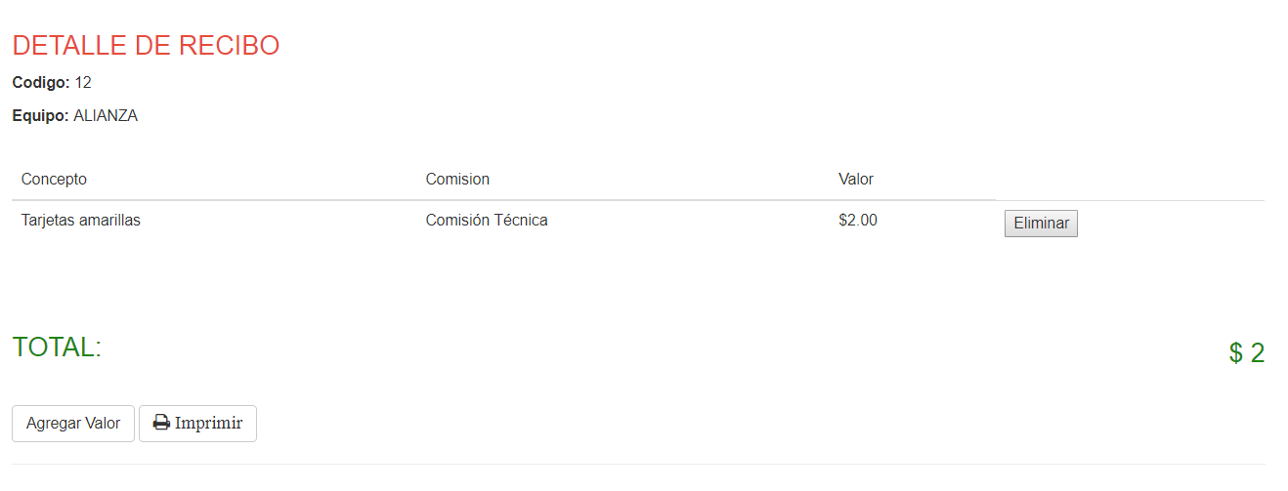

Carnetización
Para la Carnetización se necesita simplemente buscar al jugador por su número de cédula. Y automáticamente aparecerá generado el carnet del jugador donde indicará a que equipo pertenece e información pertinente
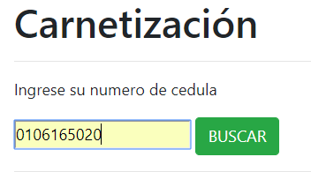
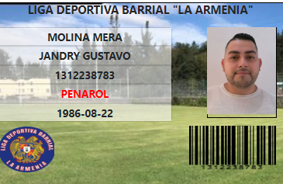

Tabla de posiciones
La tabla de posiciones es una página que muestra la tabla de posiciones de las categorías en momento que se guarda una hoja de vocalía.

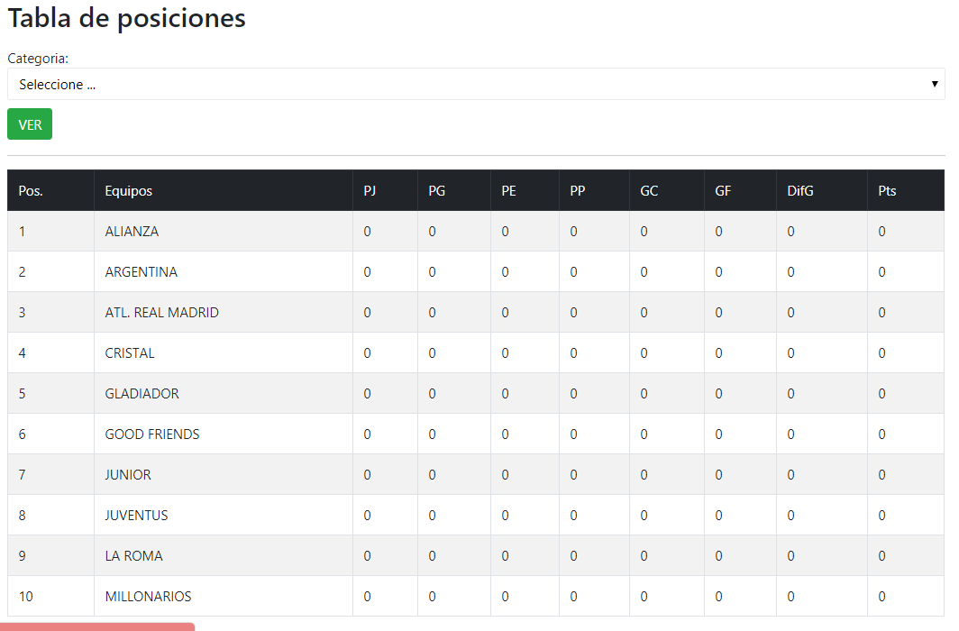

Tabla de goleadores
La tabla de goleadores es una página que muestra la tabla de los 10 máximos goleadores de las categorías en momento que se guarda una hoja de vocalía.


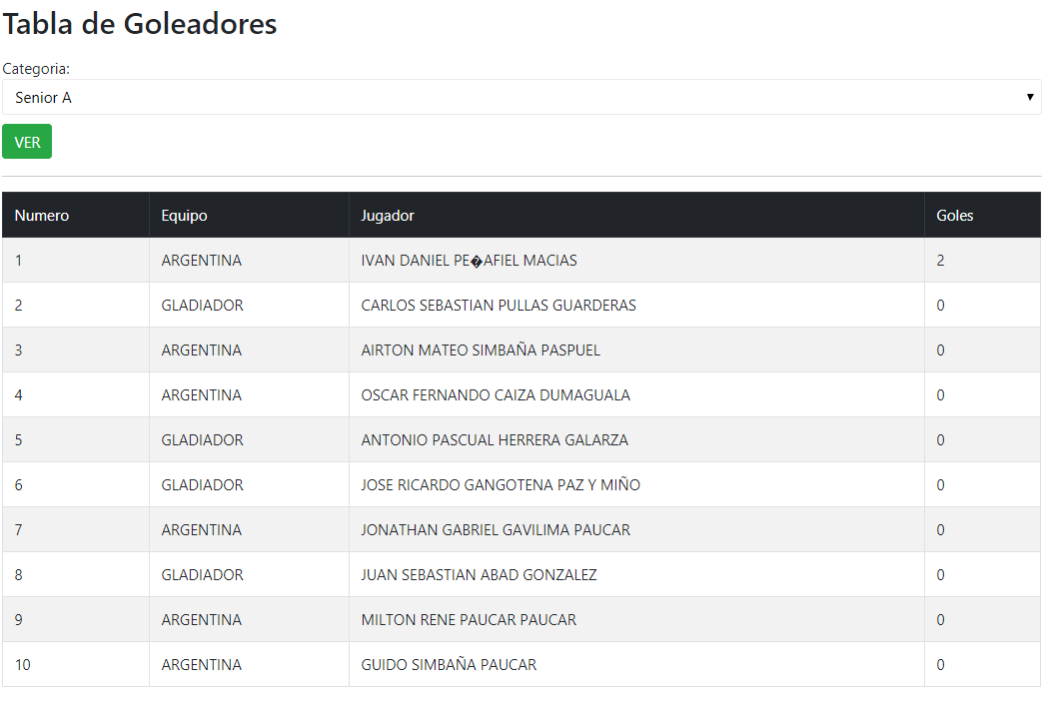

Cargar información a la liga
Para poder cargar información a la liga no lo puede realizar cualquier persona, solo ciertas comisiones tienen acceso a este panel y se debe tener cuidado con no alterar ninguna página para que no tenga repercusiones en la web.
La pantalla que se tendrá es un escritorio en el cual se podrá trabajar.
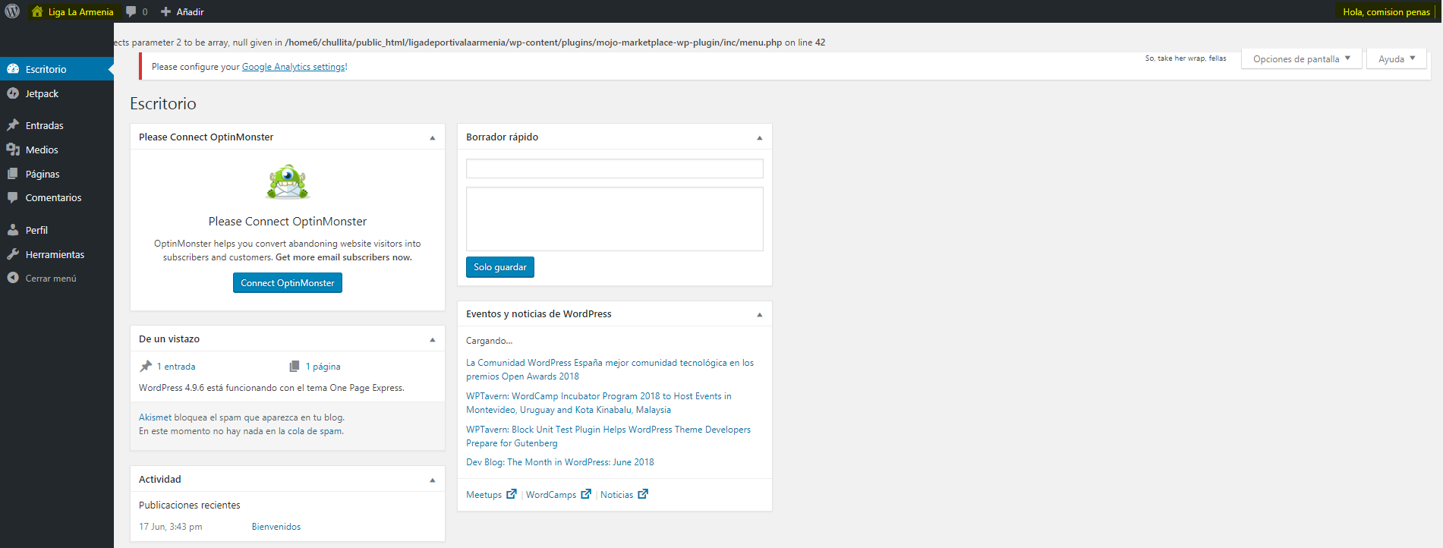
En esta parte se encuentra el escritorio de la comisión “Sanciones y penas”, que tendrá la potestad de cargar información.
Se puede cargar:
- Videos
- Archivos
- Imágenes
- Música

Para la carga de información lo realizamos desde la parte de “MEDIOS”
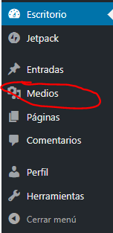

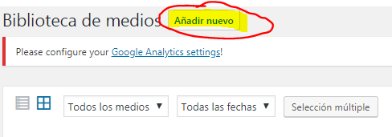

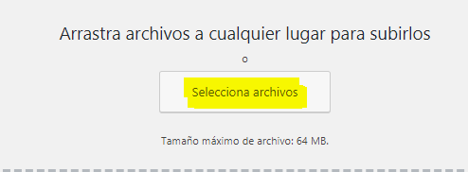

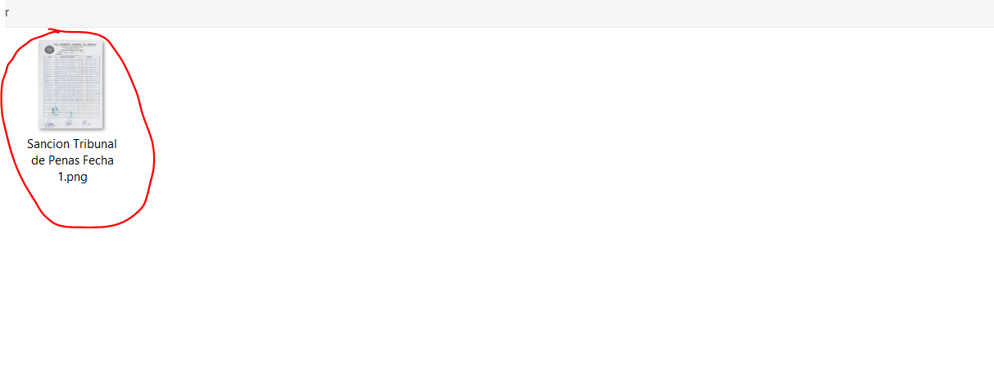

Agregar una noticia a la liga
Las noticias se trabajan como entradas, para crear una noticia se lo realizará creando una nueva entrada.
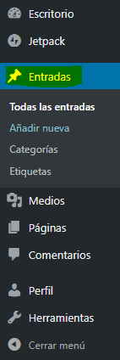
Pasos para crear una noticia:
- Seleccionamos añadir nueva
- Nos despliega una pantalla
- Introducimos el título de la noticia
- Llenamos la información de la noticia poniendo tamaño, color altura y demás atributos de la misma manera que se usa para Microsoft Word.

- Adicionalmente se tiene en la parte derecha una parte que dice “Imagen Destacada” ahí se carga una imagen para que aparezca con la noticia al momento de visualizarla como fondo.

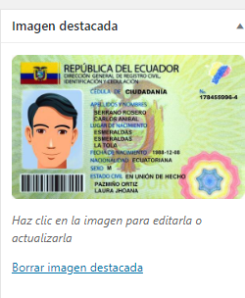
Adicionalmente se puede agregar imágenes que estén cargadas a la noticia
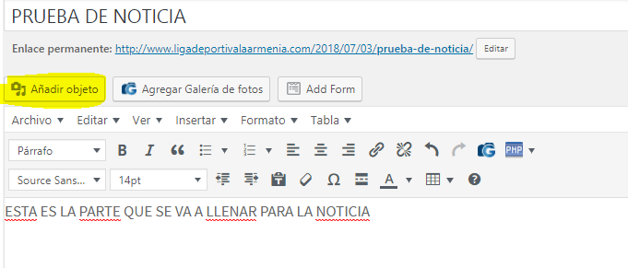

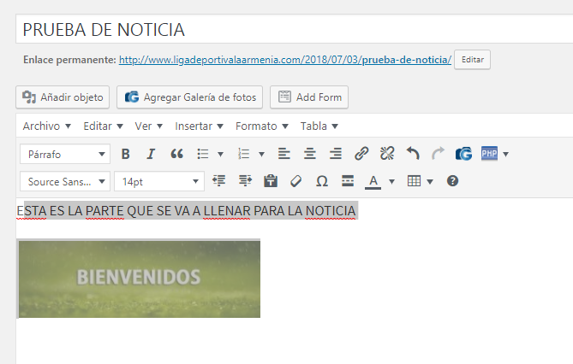

Ya después que se encuentre terminada la noticia lo único que se debe hacer es dar click en “PUBLICAR”.
Si se desea modificar una noticia es cuestión de buscar la noticia y modificar y dar clic en “ACTUALIZAR”
NOTA: cada documento, imagen, archivo de sonido o video tiene una dirección donde esta guardada esta podemos verla en la parte de “MEDIOS”.
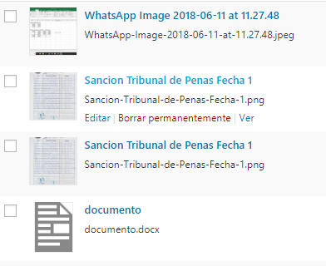
Y el URL o dirección del archivo es la marcada en amarillo
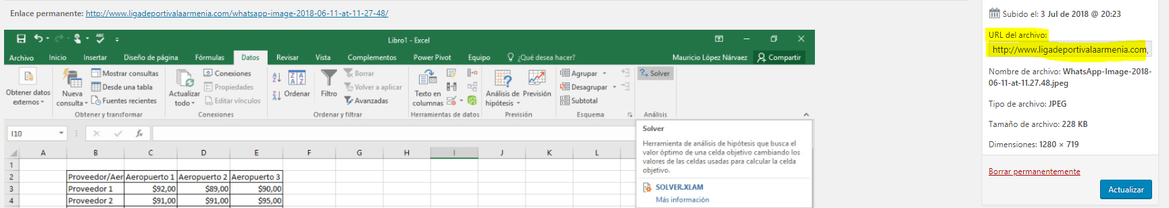
Si se desea que un texto en especial al momento de aplastar realice una acción como descargar una imagen o un documento vamos a seleccionar el texto en la página que estemos trabajando.
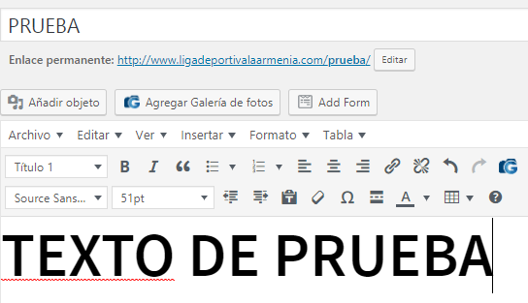

Seleccionamos el texto con el que vayamos a trabajar para adjuntar la información al momento que el usuario presione sobre el mismo.
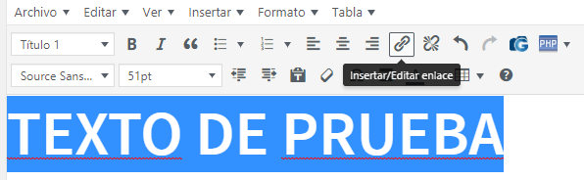
Posteriormente se pega el URL o dirección de nuestro archivo
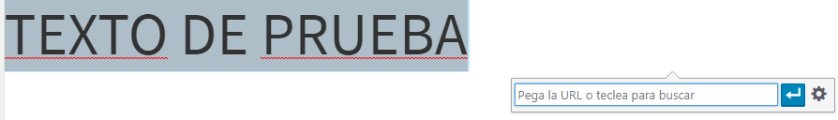

Si todo es correcto el texto se pondrá de otro color y aparecerá el link al que está haciendo referencia 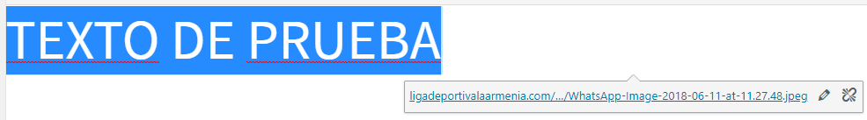

Página principal
Dentro de la página principal se encuentra la visualización y demás información que jugadores, directivos y personas ajenas pueden observar mas no modificar nada.
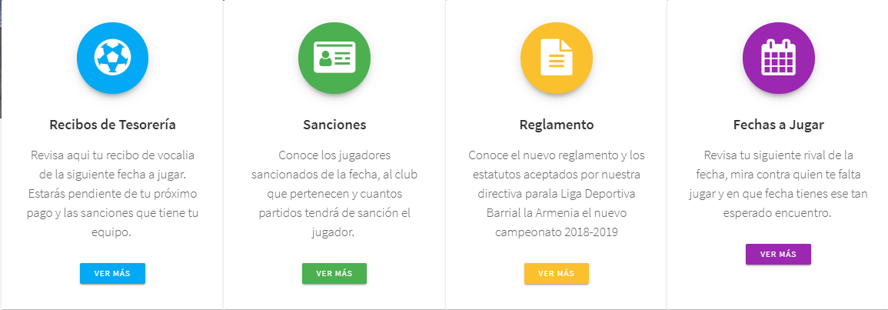
En esta parte se puede observar:
- Revisar cuanto debe cancelar el equipo para poder jugar su siguiente partido
- Ver los jugadores sancionados y habilitados
- Leer y descargar el reglamento de la liga
- Revisar las fechas a jugar.

Contactar
La parte de contactar sirve para indicar una pregunta, consulta o sugerencia para la liga este email llegará a la comisión designada por la liga.

